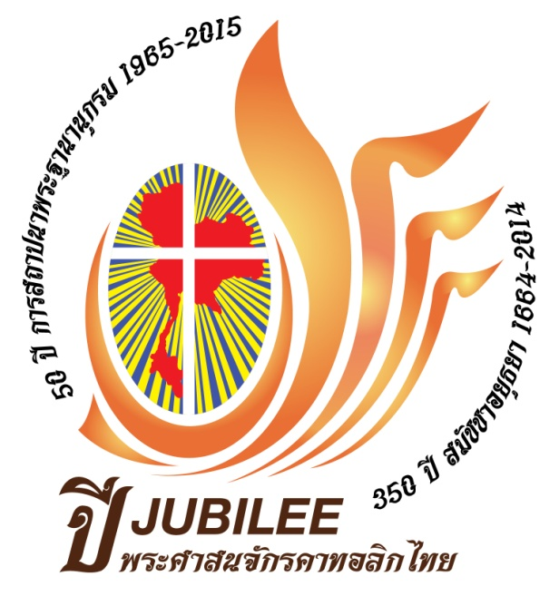
- โลโก้สภาฯ ตรงกลางที่โอบล้อมด้วยรูปวงรี หมายถึง การโอบอุ้มพระศาสนจักรไทยที่เต็มเปี่ยมไปด้วยความรักของพระเป็นเจ้า
- เปลวไฟลายกนกไทย 3 รูป หมายถึง พระบิดา พระบุตร และพระจิต
- ตัวอักษรสัญลักษณ์ไทย บ่งบอกถึงความเป็นไทย

